[Bik发现湖北省武汉市第一医院肿瘤科Exp Ther Med论文图片多处重叠，编辑决定撤稿](https://mp.weixin.qq.com/s?__biz=MzIxMDEwNDU1OA==&mid=2647883468&idx=3&sn=136f60f9f69e5333903d26df9a685015)

原创sleuth[Pubpeer](javascript:void(0);)2025-05-06 18:14:54新加坡

 **提示**：**欢迎点击上方「Pubpeer」↑关注我们！**

编者按

**最新、最快、最真实的科研匿名评价论文报道；关注高校院所科研生态，欢迎提供新闻线索。联系邮箱：Pubpeer@qq.com**

2021 年 1 月 29 日，来自中国湖北省武汉市第一医院肿瘤科的 Man Luo、Zuowei Hu、Yuefeng Kong 和 Lingyi Li 等人的研究论文《MicroRNA - 432 - 5p inhibits cell migration and invasion by targeting CXCL5 in colorectal cancer》在《Experimental and Therapeutic Medicine》杂志上在线发表，该杂志影响因子为 2.4（Q3） 。

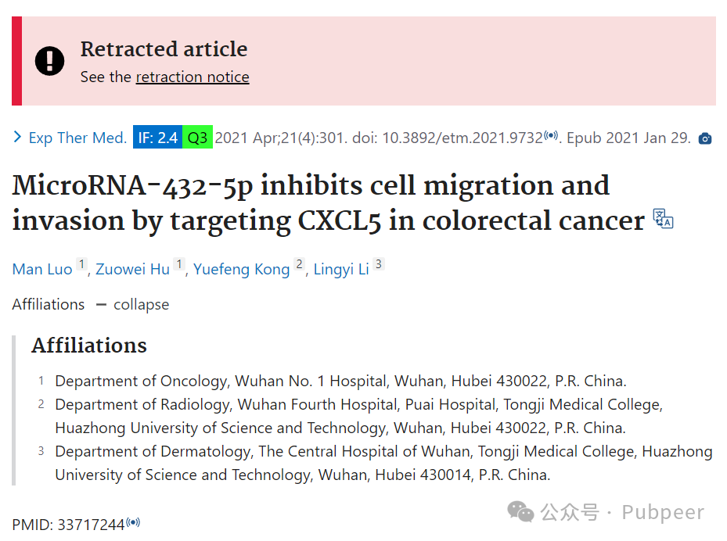

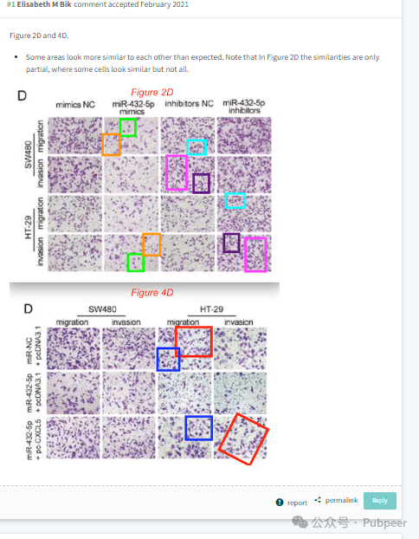

研究主要成果为发现 MicroRNA - 432 - 5p 可通过靶向 CXCL5 抑制结直肠癌中的细胞迁移和侵袭，这一成果对于结直肠癌的研究具有重要意义，为相关疾病的治疗和研究提供了新的方向和思路。

然而，在论文发表后，有细心的读者发现问题。2021 年 4 月，网友 Elisabeth M Bik 留言指出，论文中图 2D 和图 4D 的部分区域看起来比预期的更为相似，图 2D 中只是部分相似，一些细胞看起来相似但并非全部。

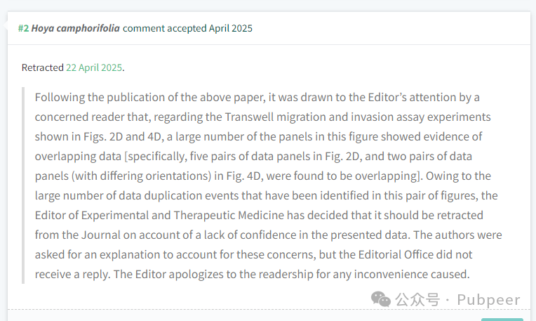

时间来到 2025 年 4 月 22 日，由于这一问题持续发酵，《Experimental and Therapeutic Medicine》杂志编辑收到相关反馈后，经进一步核查发现，图 2D 和图 4D 中关于 Transwell 迁移和侵袭试验实验，大量数据面板存在重叠证据，具体为图 2D 中有五对数据面板，图 4D 中有两对（方向不同）数据面板重叠。鉴于这两组图中出现大量数据重复事件，编辑对所呈现的数据失去信心，决定将该论文从期刊撤回。编辑向作者询问对此问题的解释，但未收到回复。编辑就由此给读者带来的不便表示歉意。

https://pubpeer.com/publications/41D0471142A579002F9206DC36E8A5

来源：公众号pubpeer原创，文章涉及作者姓名都为音译名字；转载贴子请注明出处，若没注明pubpeer公众号出处，构成侵权。





声明：转载此文是出于传递更多信息之目的。若有来源标注错误或侵犯了您的合法权益，请作者持权属证明与本网联系，我们将及时更正、删除，谢谢

**Pubpeer，专注科研工作者。关注请长按上方二维码。投稿、合作、转载授权事宜请联系本号，回复2025，微信ID：BikElisabeth  或邮箱：Pubpeer@qq.com**